Возможности социального партнерства, как формы становления
профессиональной компетентности педагога ДОУ (на примере взаимодействия МБДОУ Берёзовский детский сад № 35 и ГБОУ СПО НО "Арзамасский Медицинский Колледж").

В настоящее время система дошкольного образования и воспитания переживает этап реформирования, обновления: оно стало первой ступенью общего образования, на законодательном уровне закреплен федеральный образовательный стандарт дошкольного образования, изменяется предметно – пространственная среда. Однако, во многом, благодаря этим изменениям обнажился ряд проблем и противоречий, усиливающимся стремлением учреждения дополнительного образования детей к успешному позиционированию на рынке образовательных услуг и слабым использованием потенциальных возможностей социально-культурного партнерства в осуществлении решения данной задачи. В частности, встал вопрос о материально – техническом, методическом и квалифицированном кадровом обеспечении, которые определяют успешность внедрения ФГОС ДО. Зачастую современный, особенно малогрупповой детский сад, не может предоставить возможности индивидуализации образования. В законе РФ «Об образовании» от 29.12.2012 N 273-ФЗ "Об образовании в Российской Федерации" представлена сетевая форма реализации образовательных программ, возможности которой и следует использовать в данных случаях. Феномен социального партнерства в разных сферах исследовали Г. В. Борисов, П. Бурдье, Л. Г. Гуслякова, Е. Г. Калинкина, Н. З. Камалиев, А. В. Корсунов, Л. А. Луговской, И. М. Реморенко, а также Б. З. Вульфов, Н. В. Гуров, С. А. Козлова, А. В. Мудрик, Р. М. Куличенко, Р. К. Егорова и др. Балалиева О. В. Сетевая форма позволит интегрировать ресурсы нескольких организаций, причем как образовательных так и научных, медицинских, физкультурно – оздоровительных, учреждений дополнительного образования . Взаимодействие социально-педагогических партнеров предоставляет возможности межсубъектных отношений не только с целью повышения уровня и качества образования в детском саду. Любая форма взаимодействия предполагает появление у субъектов взаимодействия новых качеств как личностных, так и профессиональных. Словарь-справочник по социальной психологии Авторы: В. Г Крысько А.В.Мудрик во «Введении в социальную педагогику» (1997) посвящает взаимодействию отдельную главу. В наиболее общем виде, по его мнению, «взаимодействие можно рассматривать как организацию совместных действий индивидов, групп, организаций, позволяющую им реализовать какую-либо общую для них работу». Основу взаимодействия в социальной педагогике, согласно педагогическому подходу А.В.Мудрика, составляет личностный подход, который, являясь базовой ценностной ориентацией педагога, определяет «стратегию его взаимодействия с личностью и коллективом в воспитательном процессе на основе субъект-субъектных отношений».
Таким образом, сетевая форма взаимодействия оказывает непосредственное влияние на формирование профессиональной компетентности современного педагога, появление у него новых знаний, умений, навыков. С.Г. Вершловский и Ю.Н. Кулюткин рассматривают компетентность как характеристику личности, В.Ю. Кричевский - как реализацию функций; В.А. Сластенин - как совокупность коммуникабельных, конструктивных, организаторских умений личности; Л.И. Панарин - как личное качество субъекта, его специализированной деятельности в системе социального и технического разделения, как совокупность умений, а также способность и готовность практически использовать эти умения в своей работе. Совет Европы определил пять групп ключевых компетенций: политические и социальные компетенции; компетенции, касающиеся жизни в многокультурном обществе; компетенции, определяющие владение устным и письменным общением; владение новыми технологиями, понимание их применения; способность и желание учиться всю жизнь как основа непрерывной подготовки в профессиональном плане. Педагог дошкольного образовательного учреждения нового формата, стоящий у истоков развития личности, обязан сочетать знания, умения и навыки с эффективными способами и приёмами их использования в свое профессиональной деятельности. Здесь и возникает противоречие между основательной теоретической подготовкой воспитателя и слабой профессиональной готовностью реализовать практически, на уровне детского сада, некоторые специфические приёмы и формы работы. В практике работы нашего МБДОУ мы столкнулись с проблемой реализации такого приоритетного направления, как «Здоровьесбережение», в контексте профилактики некоторых нарушений и заболеваний у дошкольников. Анализ возможностей деятельности МБДОУ в этом направлении позволил нам сформулировать целевые установки и направления работы.
Цель : создание качественно новой здоровьесберегающей модели обучения и воспитания детей дошкольного возраста, направленной на сохранение и укрепление здоровья детей в условиях интеграции и взаимодействия с социальными партнерами.
Задачи:
- Создать модель лечебно – профилактической и педагогической работы по сохранению и укреплению здоровья ребёнка.
- Совершенствовать педагогический процесс за счет внедрения инновационного содержания и технологий, сберегающих здоровье ребенка и воспитывающих ценностное отношение детей к здоровью.
- Расширять спектр образовательных услуг, направленных на решение задач сохранения и укрепления здоровья детей.

Установить партнёрские отношения с семьей с целью психолого – педагогического просвещения родителей или законных представителей.

Разработать программу эффективного взаимодействия с социальными партнерами, готовыми взаимодействовать с ДОУ.
Именно возможности социального партнерства с ГБОУ СПО НО "Арзамасский Медицинский Колледж", в конкретном случае, позволили поставить данную деятельность на более высокий уровень, повысить компетентность воспитателей в вопросах профилактики нарушений здоровья, сформировать уверенность в использовании в дальнейшем полученных знаний самостоятельно. Система такого взаимодействия представлена в виде таблицы (на примере взаимодействия детского сада и медицинского колледжа), которая может служить алгоритмом, дорожной картой прогнозирования отношений с различными социальными партнерами.

Таблица 1
Цель | Действия, способы | Средства | Результат | срок
1.Изучить возможности взимодействия АМК.  с МБДОУ в рамках реализации здоровьесберегающей модели. | Индивидуальные беседы с руководством медицинского колледжа, с преподавателями дисциплин и курсов. | Программа МБДОУ, блок «Физическое развитие», сетка занятий, спортивное оборудование МБДОУ. | План – график взаимодействия, план встреч с педагогами, родителями и воспитанниками.
2.Дать представление о  информационно – просветительском направлении работы АМК. | 1. Встреча с воспитанниками 4 – 5 групп «Профилактика ОРВИ».  2. Мастер - класс для педагогов по основам внедрения ЛФК в организацию физкультурной деятельности воспитанников (зарядка, физминутки, физзанятия).  3. Мастер - класс для родителей по основам ЛФК. | Презентация представителей АМК, сценарий игрового мероприятия для воспитанников, физкультурное оборудование, напольное покрытие для мастер - класса. | 1.У всех субъектов: представление о системе взаимодействия АМК и МБДОУ.  2. У воспитанников: знания о профилактике ОРВИ, профилактических прививках.  3. У педагогов: сформированы представления о необходимости введения в практику элементов ЛФК.  4. У родителей: сформированы представления о ЛФК, как важного элемента физического развития детей.
3. Ввести в воспитатель – образовательную деятельность МБДОУ занятия по ЛФК (4 – 5 группы) | 1. Разработка нормативно – правовой основы сотрудничества, индивидуальных планов введения ЛФК для каждой группы, согласно сетке занятий (1 занятие в неделю).  2. Определение форм и методов оценки эффективности работы для всех участников (разработка мониторинговой карты).  3. Разработка и утверждение примерной программы сотрудничества и сетевого взаимодействия.  4. Освещение данной работы в МБДОУ (официальный сайт ,газета), обмен опытом с другими учреждениями, статьи, видеоролики и тд. | 1. Положение о проведении физкультурных занятий ЛФК в МБДОУ, сетка занятий, технические средства (проектор, компьютер ,учебно – методическая литература), спортивное оборудование, буклеты для родителей, картотеки для воспитателей, анкеты для педагогов и родителей. | 1. Введение в воспитательно – образовательную деятельность МБДОУ занятий с элементами ЛФК.  2. Улучшение здоровья воспитанников (критерии соматического здоровья, посещаемость, психологический климат).  3. Утвержденная программа взаимодействия с АМК «Введение физкультурных занятий с элементами ЛФК в МБДОУ, как формы работы по здоровьесбережению воспитанников».  4. Информация о данной работе на офсайте, опубликованные статьи, участие в различных конкурсах ,семинарах
4.Проанализировать эффективность данной формы работы, оценить возможности её введения в других группах МБДОУ. | 1. Провести самоанализ эффективности взаимодействия с АМК с позиции всех субъектов деятельности.  2. Разработать дальнейший маршрут с включением инновационных форм (проектно – исследовательская деятельность, социальные проекты и тд.) | 1.Результаты мониторинговых исследований. Самоанализ. | План дальнейшего взаимодействия с включением в него эффективных инновационных программ здоровьесбережения в МБДОУ.

Данная система взаимодействия оправдана и имеет успехи в настоящее время. Особенно актуально это при отсутствии в МБДОУ физкультурного работника, который непосредственно отвечает за реализацию области «Физическое развитие». В таблице 1 в графе «Результат» представлены итоги реализации системного взаимодействия, однако нужно отметить особое влияние всех мероприятий на личностное развитие дошкольников. Кроме представлений о культуре здорового и правильного питания дошкольники усваивают нравственные и моральные ценности; формируют чувство принадлежности к своей семье, социуму, государству; овладевают навыками сопереживания, сочувствия, саморегуляции, формируя культуру общения и социально – коммуникативную сферу. Все запланированные мероприятия развивают творческую активность, самостоятельность, инициативность, что несомненно важно на этапе подготовки к школьному обучению, а так же соответствует ФГОС ДО.
Отдельно необходимо отметить формирование такого личностного качества современных дошкольников, как толерантность. Коммуникативные навыки, сформированные в системе взаимодействия с различными социальными партнерами играют здесь важную роль: воспитанники, общаясь между собой на вполне понятные каждому темы, учатся слушать , уважать говорящего, задавать вопросы, то есть взаимодействовать друг с другом. В условиях многонационального состава наших групп эти полезные навыки формируются при реализации тем, понятных и равноценных для каждого человека. Такой общей темой и стала программа «Разговор о правильном питании», раздел «Если хочешь быть здоров». Изучив её, внедрив в практику рабочие тетради «Разговор о правильном питании» в старшей группе, мы дополнили реализацию приоритетного направления «Здоровьесбережение» в нашем МБДОУ.
Кроме этого, в рамках реализации в старшей группе МБДОУ «Берёзовский детский сад № 35» первой части программы «Разговор о правильном питании» организовано социальное партнерство с родителями воспитанников. В течение 2015 – 2016 учебного года уже проведены и запланированы ряд мероприятий познавательного и творческого характера. В таблице 2 представлены выдержки из годового плана МБДОУ «Берёзовский детский сад № 35», фотографии мероприятий, демонстрирующие работу в этом направлении.

Таблица 2
№ | Вид деятельности | Цель | Результат
1 | Конкурс чтецов  «Дары Осени»  (сентябрь 2015) | - речевое развитие;  - развитие интонационной и звуковой культуры речи;  - поуляризация витаминизированного питания. | - продолжена работа по формированию интонационной и звуковой культуры речи;  - у воспитанников закреплены представления о витаминах в осенних овощах, о необходимости их употребления;
2 | Подготовка книжки – малышки «Кухня разных народов»  (октябрь 2015) | - развитие представлений воспитанников о кулинарных традициях разных народов;  - изучение культуры правильного питания в разных странах. | - участие в конкурсе «Мир – красками детства» в рамках работы Открытого Регионального научно-методического Симпозиума «НАШ МИР – МИР ДЕТСТВА» в соответствии с научно-практической деятельностью лаборатории при кафедре педагогики дошкольного и начального образования АФ ННГУ им. Лобачевского «Экология – образование – культура как системообразующий фактор в воспитании детей и молодежи», диплом лауреатов;  - сформировано представление о традициях питания в разных странах.
3 | Встреча с представителями ГБОУ СПО НО "Арзамасский Медицинский Колледж" «Профилактика простудных заболеваний: витамины.» | - раскрыть влияние витаминизации пищи для общей пользы организма;  - выявить влияние некоторых витаминов на профилактику различных заболеваний. | - раскрыто содержание витаминов в различных продуктах.
3 | Участие в празднике «День Семьи», выставка «Кулинарные традиции разных народов»  (июль 2015) | - воспитание толерантности, терпимости к различным национальностям через определение общих основ здорового питания. | - сформированы основы терпимости к народам езидской национальности через организацию совместной выставки, подготовки к ней, взаимодействия, бесед, совместного изучения традиций.
4 | Фотоконкурс «Где найти витамины?»  (ноябрь 2015) | - раскрытие творческого потенциала, семейных интересов и традиций культуры здорового питания. | - организация посещения фотовыставки МБДОУ воспитанниками разных групп, обсуждение и дискуссии по теме «Где найти витамины?»  - сформировано представление о необходимости употреблять в пищу сырые овощи и фрукты
5 | Реализация мини –проекта «Традиции чаепития у разных народов»  (декабрь 2015) | - воспитание толерантности;  - изучение культуры чаепития, пользы чая. | - продолжение формирования основ толерантности, знания о пользе самых простых продуктов питания ,доступных и популярных у разных народов;  - организовано обсуждение, дискуссия в группе, сформированы представления о правилах общения в рамках какого – либо обсуждения (не перебивай другого, научись слушать до конца, уважай говорящего и тд. )
Представляем некоторые фотографии проведённых мероприятий.
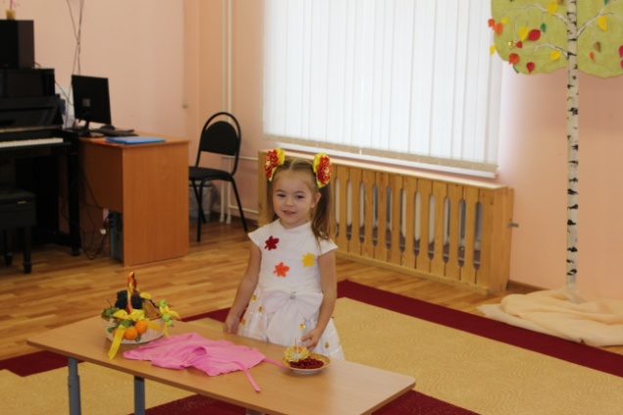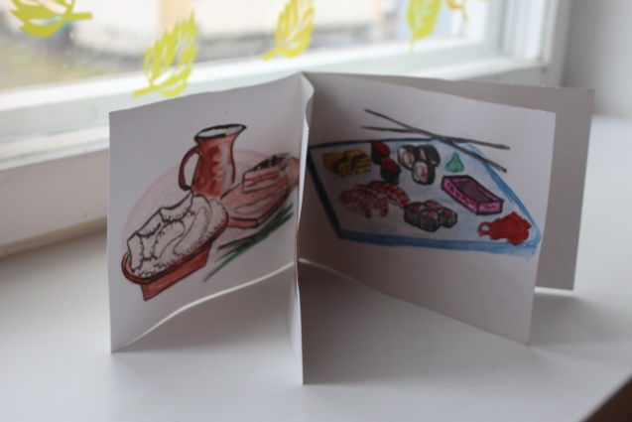
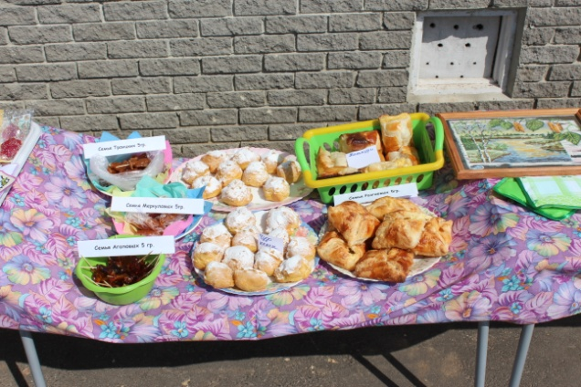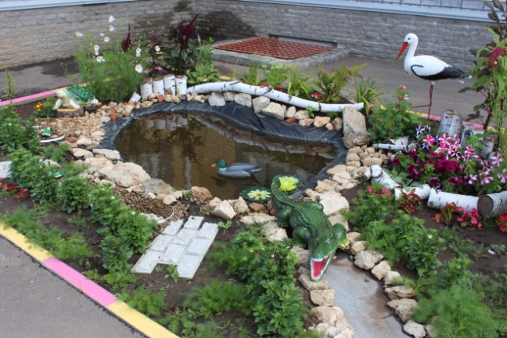
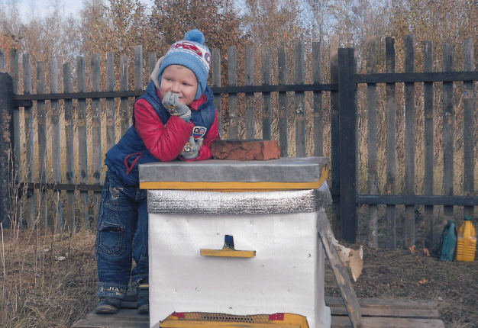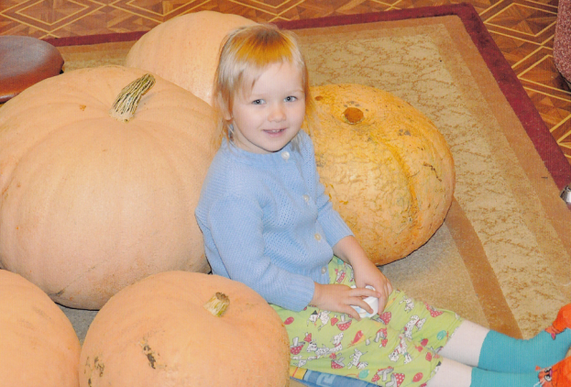
Представители ГБОУ СПО НО "Арзамасский Медицинский Колледж" провели и запланировали ряд встреч. Тематика и форма проведения представлены ниже.
1. Профилактика простудных заболеваний. Игровая программа, презентация.
2. Витамины, их польза для нашего организма. Познавательная игра.
3. Береги здоровье смолоду. Квест – игра по территории детского сада.
4. Солнце, воздух и вода – наши лучшие друзья! Познавательная игровая программа на прогулке.
Фото встречи с преподавателями и студентами ГБОУ СПО НО "Арзамасский Медицинский Колледж" « Профилактика простудных заболеваний». Игровая программа, презентация.
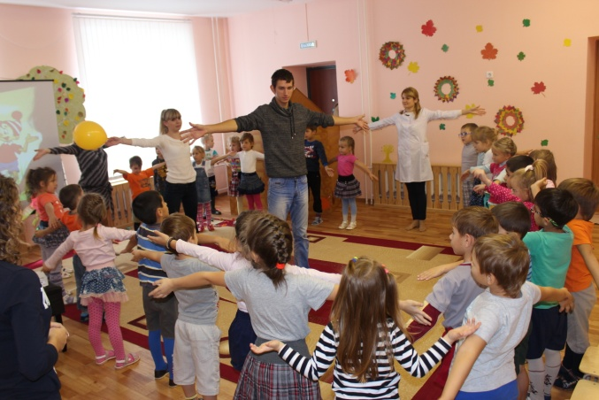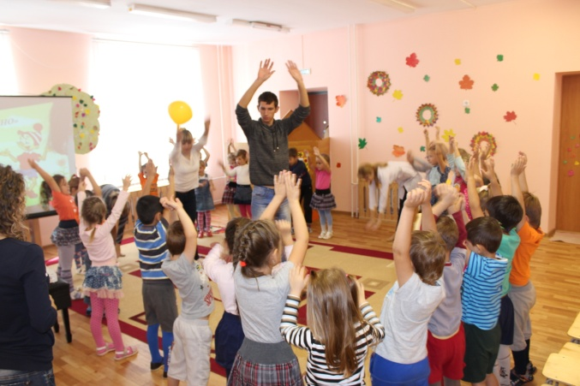
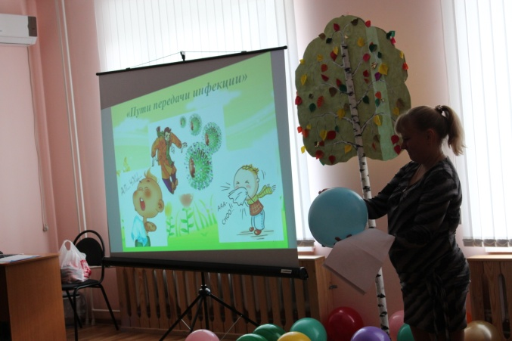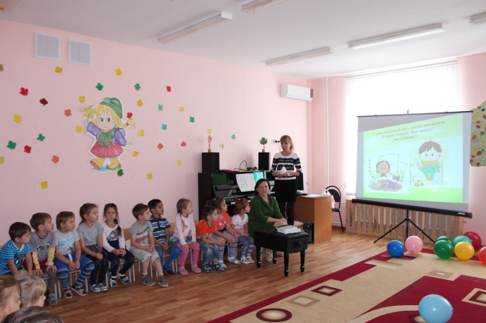
Фото мастер – классов ГБОУ СПО НО "Арзамасский Медицинский Колледж" для педагогов и родителей по обучению основам ЛФК.
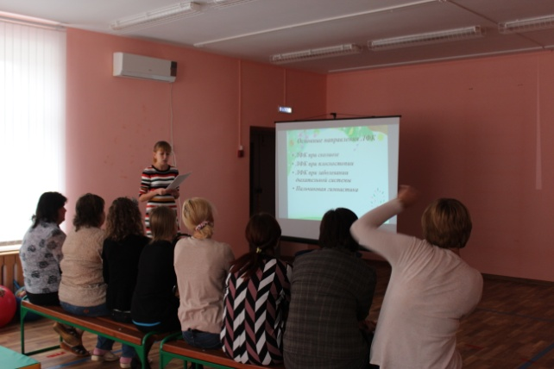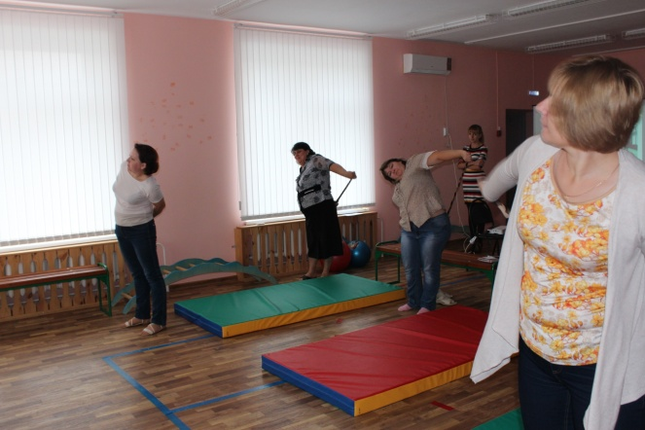
1. Оценка результативности:
Критерии физического здоровья:
- показатели физического развития;
- резистентность (кратность заболеваний в течение года);
- показатели двигательной активности;
- численность детей с низкими показателями заболеваемости ;
- здоровьесберегающие технологии образования.
Критерии психического здоровья:
- показатели эмоционально – психологического состояния (тревожность, страх, агрессивность, самооценка);
- показатели развития познавательных процессов.
Критерии социального здоровья:
- сформированность навыков самообслуживания;
- адаптация детей к условиям МБДОУ;
- мотивационная готовность к школе;
- социально - коммуникативное развитие воспитанников.
2. Ожидаемые результаты:
- повышение функциональных и адаптивных возможностей организма воспитанника;
- расширение возможности получения дополнительного образования в соответствии с запросами населения в рамках физкультурно-оздоровительной работы;
- повышение уровня квалификации педагогов МБДОУ;
- обновление материально-технической базы МБДОУ.

Литература.
- Введенский В.Н. Моделирование профессиональной компетентности педагога // Педагогика. - 2003. - №10.
- Иванова Д.И., Митрофанов К.Р., Соколова О.В. Компетентностный подход в образовании. Проблемы. Понятия. Инструкции. - М.: АПК и ПРО, 2003.
- Кучугурова Н.Д. Формирование профессиональной компетентности будущего специалиста // Проблемы и перспективы педагогического образования в XXI веке. - М., 2000.
- Лукьянова М.И. Психолого-педагогическая компетентность учителя // Педагогика. - 2001. - №10.
- Маханева М.Д. Воспитание здорового ребёнка Пособие для практических работников детских дошкольных учреждений – Москва АРКТИ, 1999 г.
- Пензулаева Л.И. Оздоровительная гимнастика для детей дошкольного возраста( 3-7 лет). – Москва ВЛАДОС, 2002г.
8. Педагогика и психология здоровья под ред. Н.К. Смирнова. - Москва АПКиПРО, 2003г.
9. Реализация направления образовательной области «Здоровье» в ДОУ: программа и метод.рекомендации/авт.-сост.О.С.Гладышева, М.Н. Шуклина.- Нижний Новгород, 2013.
10. Санитарно – эпидемиологические требования к устройству, содержанию и организации режима работы в дошкольных учреждениях. СанПин 2.4.1.3049-13. Электронный ресурс.
11. Федеральный государственный образовательный стандарт дошкольного образования. Текст. Электронный ресурс.

